|  |  |
| --- | --- |
| logo_IGN_pour_lettre | **Manuel utilisateur du plugin « Contrôles IGN »**  **V0.9.3** |

Rédacteur : DARBELLAY Ta’o

Date de Création : Q4 2024

Version : 0.9.3

Table des matières

[Prérequis 1](#_Toc183181833)

[Résumé 1](#_Toc183181834)

[Installation 2](#_Toc183181835)

[Présentation 3](#_Toc183181836)

[Utilisation 4](#_Toc183181837)

[Infos : 4](#_Toc183181838)

[La sélection des contrôles : 5](#_Toc183181839)

[La sélection des couches : 6](#_Toc183181840)

[Le lancement des contrôles : 7](#_Toc183181841)

[Le résultat des contrôles : 8](#_Toc183181842)

# Prérequis

Version de QGIS 3.34.8 ou supérieur

# Résumé

Ce plugin aide à contrôler les géométries et leurs toponymies en créant des points de contrôles à chaque erreur trouvée. Chaque point contient les informations des erreurs telles que la couche ou l’erreur était trouvée, quel est le type de l’erreur, etc…

# Installation

Récupérez la dernière version du plugin en téléchargeant OGRE.zip en suivant ce lien : [Releases · Taoalex542/portage-OGRE-QGIS](https://github.com/Taoalex542/portage-OGRE-QGIS/releases)

Ouvrez le menu pour gérer les extensions et sélectionnez Installer/Gérer les extensions

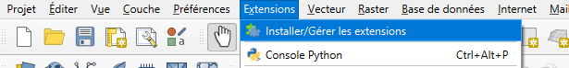

Sélectionnez le menu Installer depuis un ZIP

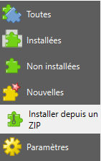

Renseignez le chemin du fichier OGRE.zip et cliquez sur le bouton Installer le plugin

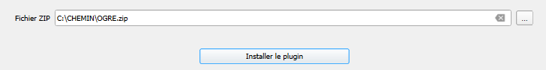

Si le plugin a bien été chargé, il sera maintenant disponible dans la barre des tâches et le plugin ressemblera à cela :



# Présentation

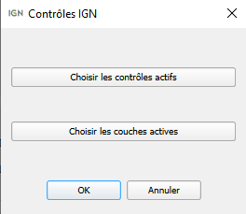

Ceci est la fenêtre principale du plugin des contrôles, elle permet de choisir que contrôler et comment avant de lancer les contrôles.

Le bouton « Annuler » annule le lancement des contrôles et ferme la fenêtre

Le bouton « OK » lance les contrôles et ferme la fenêtre

Fermer la fenêtre avec la croix revient à appuyer sur annuler

Appuyer sur l’un des deux boutons pour choisir soit les couches ou les contrôles actifs ouvre une nouvelle fenêtre :

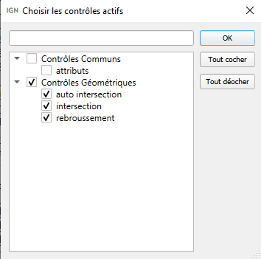

Cette fenêtre est composée de plusieurs éléments :

Une zone de sélection contenant toutes les couches / tous les contrôles possibles à côté d’une boite à cocher ou décocher.

Un bouton « OK » permettant de valider les choix.

Un bouton « Tout cocher » et « Tout décocher » permettant de faire leurs descriptions respectives.

Une barre de recherche permettant de filtrer ce que l’on veut prendre plus précisément pour une sélection facile

# Utilisation

## Infos :

Pour lancer le plugin et sélectionner les contrôles voulus, il suffit de cliquer sur le bouton avec le logo de l’IGN intitulé Lancer fenêtre des contrôles

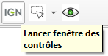

Il est nécessaire d’avoir au maximum 1 groupe dans un groupe pour assurer le bien fonctionnement du Plugin.

Avoir un groupe dans un groupe dans un groupe ou plus ne permettra pas au plugin de se lancer et affichera une bannière



Ainsi qu’une fenêtre expliquant le problème et comment le régler

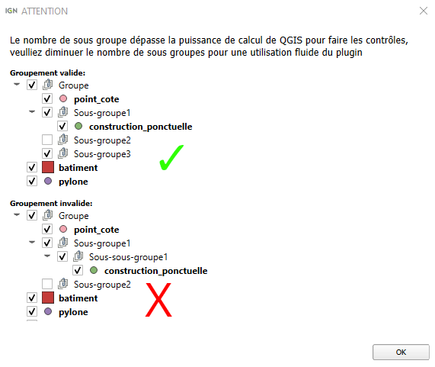

## La sélection des contrôles :

Pour choisir quels contrôles lancer, cliquez sur le bouton « Choisir les contrôles actifs »



Certains contrôles sont actifs dès le début mais peuvent être désactivés

Les boutons ci-dessous permettent de tout sélectionner/désélectionner en un seul click



La barre de recherche ci-dessous permet de rechercher un contrôle précis

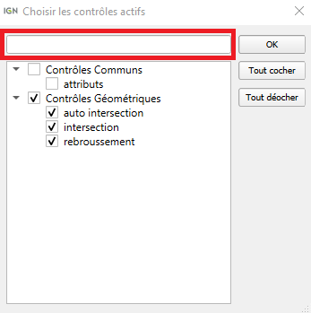

Le résultat de la recherche consiste de tous les choix commençant par ce qui est écrit dans la barre, les groupes de sont pas pris en compte.

Pour valider la sélection il suffit d’appuyer sur le bouton « OK » :



Fermer la fenêtre directement annulera tous les changements

## La sélection des couches :

Pour choisir quelles couches contrôler, cliquez sur le bouton « Choisir les couches actives »



La fenêtre de sélection des couches marche de la même manière. Sa seule différence est la gestion des couches chargées :

* Les couches affichées sur QGIS sont automatiquement sélectionnées au lancement du plugin, les couches non affichées ne sont pas sélectionnées mais apparaissent quand même dans les choix
* Si une couche est triée, le plugin ne travaillera que sur le résultat de ce tri
* L’affichage des objets sélectionnés se mets à jour pour suivre la fenêtre des couches le plus possible. Si un objet est rajouté, il sera présent aussi dans la sélection et sera coché ou non dépendant du statut de la couche. Le cas est le même si une couche est supprimée

Il est possible de travailler que sur une certaine zone ou certains objets, il suffit simplement de sélectionner les objets sur lesquels vous voulez travailler

Pour une sélection plus simple, il est possible d’utiliser l’outil multi sélection du plugin ci-dessous

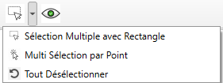

Sélection Multiple avec Rectangle permet de choisir plusieurs objets dans des couches rapidement

Multi Sélection par point prends tout ce que l’on clique peu importe la couche

Tout Désélectionner désélectionne tout ce qui est sélectionné

Maintenir la touche Maj permet de garder les objets précédemment sélectionnés

## Le lancement des contrôles :

Certains contrôles utilisent plusieurs couches à la fois, pour ceux-ci, la fenêtre ci-dessous s’affichera et vous demandera de choisir la deuxième sélection de contrôle

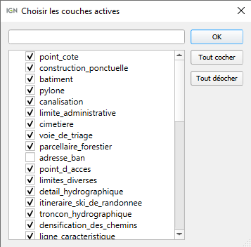

Certaines couches peuvent être automatiquement ajoutées avec le paramètre du contrôle concerné.

La barre de recherche ainsi que les résultats du filtrage est liée à la fenêtre de sélection des contrôles

Fermer cette fenêtre au lieu d’appuyer sur « OK » annulera le lancement des contrôles.

A chaque début de contrôle, une bannière s’affichera pour vous informer du début de ce dernier.



Durant les contrôles, une fenêtre vous informant du progrès apparaitra.

Celle-ci donne les informations du progrès du contrôle en cours, quel contrôle est en cours, et combien de contrôles restent.

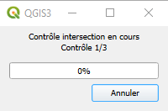

Appuyer sur le bouton « Annuler » annulera le contrôle en cours et passera au suivant

## Le résultat des contrôles :

A chaque erreur trouvée, un point de contrôle sera créé.

Ces points sont dans une couche temporaire unique intitulée « controles\_IGN\_JJ\_MM\_YYYY »

(Si une couche ayant le même nom existe déjà, elle sera supprimée au lancement des contrôles »

Ces points sont de couleur vert vif et possèdes 5 informations :

* Leur coordonnée
* Le type de contrôle qui a détecté l’erreur
* Le nom du contrôle
* La couche ou l’erreur a été trouvée
* Les informations de l’objet contrôlé

Voici un exemple d’un contrôle d’auto-intersections :

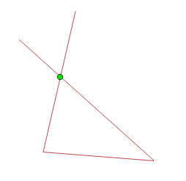

Toutes ces informations sont facilement accessibles avec le bouton « Voire les contrôles » ci-dessous



Cliquer sur ce bouton ouvrira la fenêtre des contrôles ci-dessous

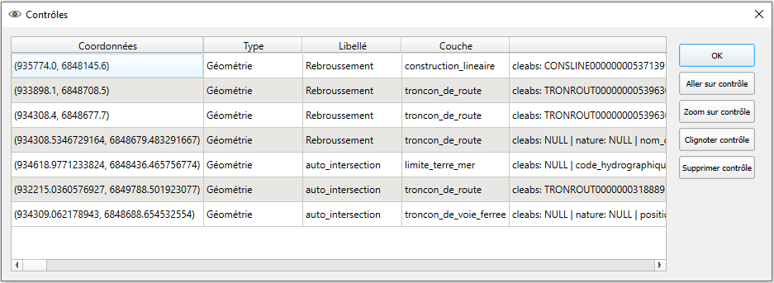

Le bouton « OK » ferme la fenêtre

Le bouton « Aller sur contrôle » mets le dernier contrôle cliqué au centre de la zone d’affichage en gardant l’échelle actuelle

Le bouton « Zoom sur contrôle » zoome sur le dernier contrôle cliqué dans le tableau à une échelle 1:8 et mets ce dernier au centre de la zone d’affichage

Le bouton « Clignoter contrôle » fais clignoter le dernier contrôle sélectionné dans le tableau

Le bouton « Supprimer contrôle » supprime le dernier contrôle sélectionné dans le tableau ainsi que dans la couche

(il est important de savoir que si aucune rangée n’a été cliquée, les boutons marcheront sur le premier contrôle »